**Fiche Axe : Forêt et filière bois**



**De quoi parle-t-on ?**

¤ Une ressource [inestimable](https://www.bourgognefranchecomte.fr/le-bois-une-ressource-inestimable)

**Chiffres clés**

BFC : 11% de la forêt française, 17% de la production de bois nationale, la région la plus productive de France – 37% du territoire régional – +6% de surface forestière depuis 1985 mais hausse surtout dans les forêts privées moins exploitées et essences moins nobles – + 7 000 salariés dans des petites entreprises hors ONF en exploitation directe du bois – 19 000 salariés sur l'ensemble de la filière (fabrication de meubles, construction bois, etc.)

**Quels enjeux ?**

¤ Créer des emplois et améliorer la compétitivité des entreprises

¤ Adapter la forêt régionale au changement climatique (risque naturel, risque sanitaire)

¤ Concilier la fonction productive et la fonction écologique de la forêt

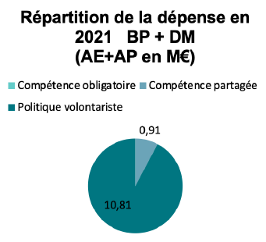**Quelle action de la Région ?**

¤ Moderniser les entreprises du bois

¤ Encourager une gestion forestière exemplaire

¤ Valoriser la filière du bois avec la promotion de nouveaux usages

¤ Les aides régionales sont à destination de l'interprofession FIBOIS, des propriétaires forestiers et des acteurs de la filière forêt/bois

**Quelles pistes de réflexion ?**

¤ Comment s'adapter à l'impact plus rapide et conséquent que prévu du changement climatique sur les forêts de la Région ?

¤ Comment s'adapter aux crises sanitaires qui touchent les essences forestières ?

¤ Comment valoriser au mieux cette ressource ? (construction, énergie, biodiversité)

**Pour aller + loin :**

¤ [Memento Aides Bois et Forêt BFC](https://www.bourgognefranchecomte.fr/sites/default/files/2020-03/Guide%20des%20aides%20forets-2020_0.pdf)

¤ [SRDEII](https://www.prefectures-regions.gouv.fr/bourgogne-franche-comte/content/download/98714/629231/file/Strategie_SRDEII_13_09_2022.pdf) - Schéma Régional de Développement Economique, d'Innovation et d'Internationalisation

¤ [SRADDET](https://fr.calameo.com/read/0030303800cf70b63b22e) - Schéma Régional d'Aménagement Durable et d'Egalité des Territoires

¤ [SRB](https://www.bourgognefranchecomte.fr/sites/default/files/2021-05/SRB_BFC_2020-2030_DOS.pdf) - Schéma Régional de la Biodiversité

